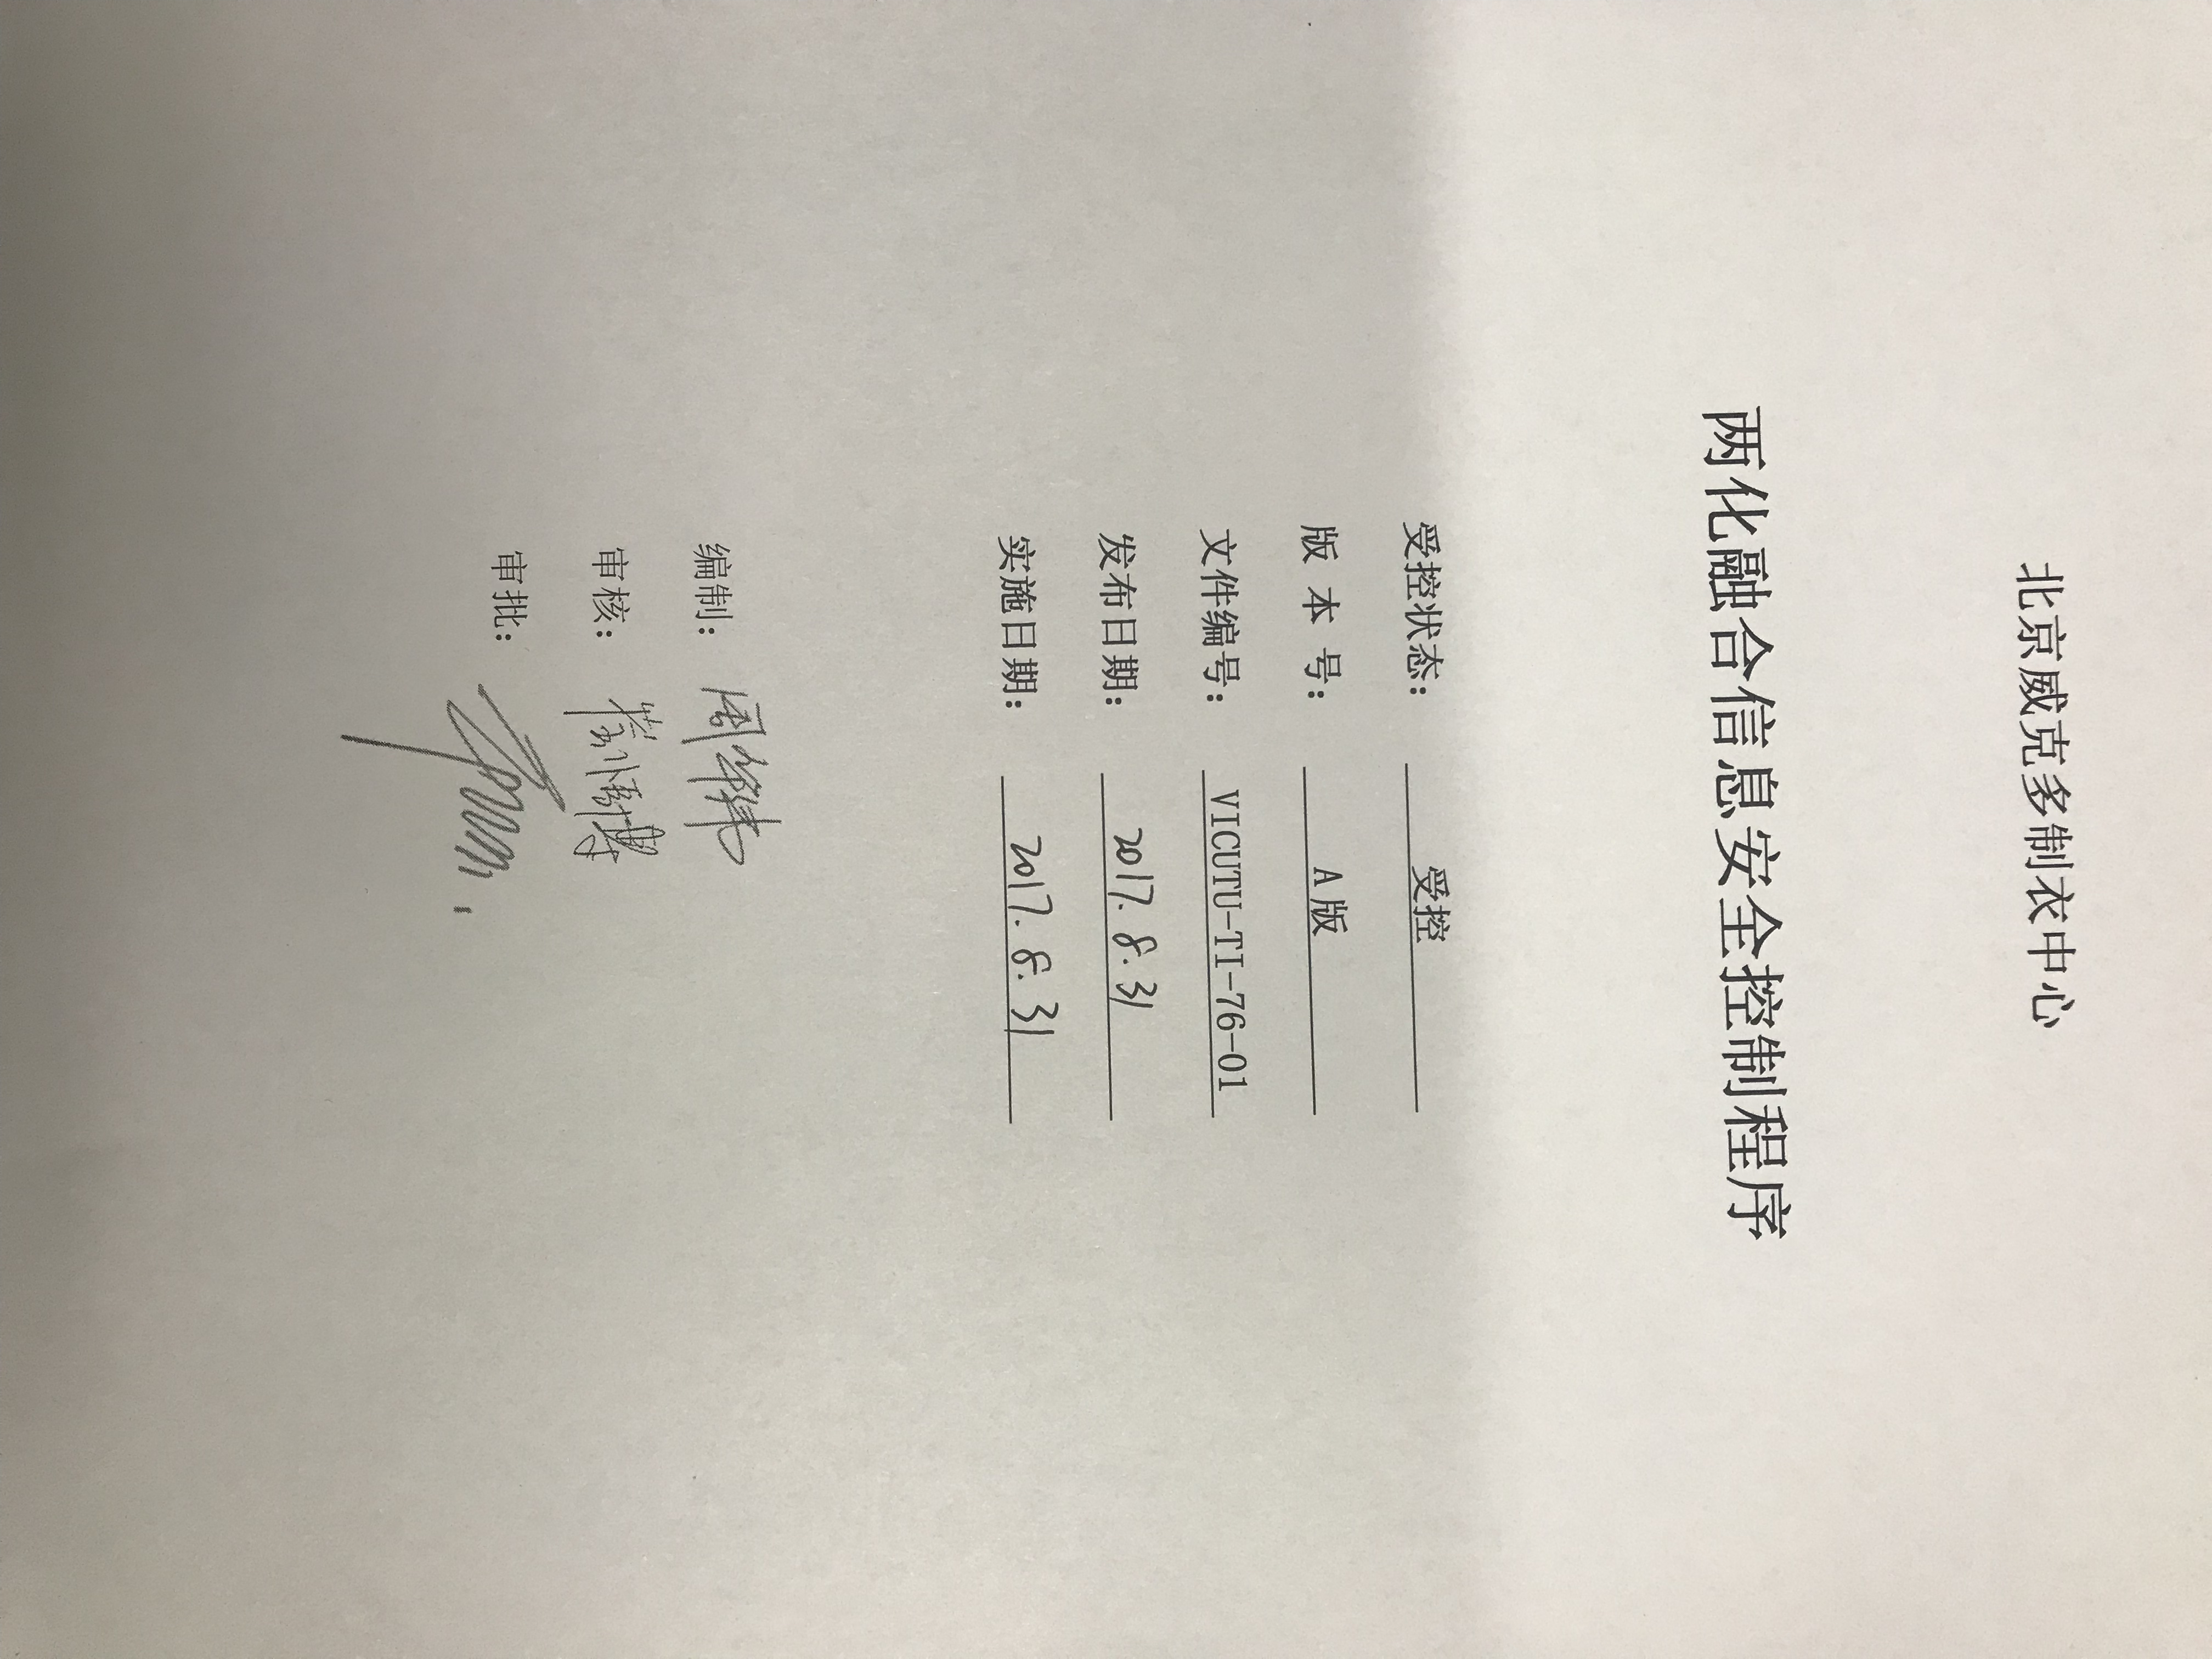
两化融合信息安全控制程序

1.目的和范围
为规范公司信息安全管理工作，指导公司各部门及下属分、子公司落实信息安全实践，特制定本程序。公司所属各部门、下属分、子公司可参考本程序开展信息安全相关工作，制定信息安全相关制度或办法。

2.职责
2.1管理者代表：统筹公司信息安全总体规划工作，负责审核公司信息安全总体规划并报董事长批准。
2.2 信息部:负责公司安全管理办法的制定与监督实施。
2.3 各职能部门及下属经营单位:负责本单位相关的信息安全管理工作实施。

3.网络资源配置
3.1 网络资源由信息部统一规划管理，包括：用户计算机的IP地址、网关、DNS等信息。未经许可，任何人不得更改网络配置或私接网络设备。
3.2 公司重大信息系统配置的更改，各信息部网管先形成方案文件，经信息部经理确认可行，报公司领导批准后执行。方案中应包括系统备份方式、调试运行期限、更改操作的步骤和应急措施等相关内容。变更过程中涉及的所有文档、数据以及日志应至少保存一年。变更完成后，业务部门需确认变更结果。

4.系统用户管理
4.1系统用户帐号唯一性,不得在应用系统中设立闲置账号或临时帐号。
4.2用户密码设置应具有安全性、保密性，不能使用简单的代码和标记。密码应定期修改，间隔时间不得超过一个月，如发现或怀疑密码遗失或泄漏应立即修改。
4.3服务器、路由器等重要设备的超级用户密码由信息部经理任指定专人设置和管理。系统
维护用户的密码应至少由两人共同设置、保管和使用。

5.数据管理
5.1 信息化系统数据备份的基本原则是：“谁使用，谁备份”。个人应用数据自行备份保管，离职时需要与部门经理进行交接。系统数据备份由各单位信息化管理部门负责，备份至少应保留两份拷贝，一份在数据处理现场，另一份统一放档案室。原则上日备份至少保存一周，周备份至少保存三个月，年备份至少保存十年，财务相关数据备份至少保存二十年。
5.2 数据备份时必须建立备份文件档案及档案库，做好数据备份的文卷管理，所有备份要有明确的标识，具体包括：卷名、运行环境、备份人。
5.2.1公司信息资源按统一的规则来命名。
5.2.2运行环境：操作系统名称、版本号，数据库名称、版本号等。
5.2.3备份人及所在单位：XXX（单位名称和备份人姓名）。
5.3 数据外借：外部门、单位人员借阅、借用备份数据必须填写《数据借用申请》，涉及公司本部的数据需报经信息部负责人审核，信息化分管领导审批，公司重要数据还需董事长审批。借出数据必须登记，如有丢失、损坏，由系统管理人员负责。
5.4非公司技术人员对本公司的设备、系统等进行维修、维护时，必须本单位IT人员现场全
程监督。服务器设备送外维修，须经公司领导批准。送修前，需将设备存储介质内应用软件和数据等涉经营管理的信息备份后删除，并进行登记。对修复的设备，设备维修人员应对设备进行验收、病毒检测和登记。
5.5本人笔记本电脑设备送外维修，须将硬盘拆卸下来由使用人单独保管。
5.6各单位信息化管理部门应对报废设备中存有的程序、数据资料进行备份后清除，并妥善处理废弃无用的资料和介质，防止泄密。
5.7公司服务器及个人笔记本设备，必须安装正版操作系统及办公软件。不允许安装来历不明的办公软件。

6.信息安全风险防范
6.1各部门负责识别本部门信息安全风险，汇总至信息管理部门，形成信息安全风险控制矩
阵。定期检查信息安全风险源，并进行风险评价。
6.2新员工入职时即签署信息安全保密协议。一旦出现信息安全风险，追究个人法律责任。

7.相关文件
7.1 VICUTU-TI-ZD-76-01 计算机网络安全管理制度
7.2 VICUTU-TI-ZD-76-02 计算机用户使用管理细则
7.2 VICUTU-TI-ZD-76-03 OA系统使用管理规范

8.记录表单
8.1 VICUTU-TI-JL-76-01 IT账号权限申请
8.2 VICUTU-TI-JL-76-02 OA用户密码修改申请
8.3 VICUTU-TI-JL-76-03 OA账号解冻申请
8.4 VICUTU-TI-JL-76-04 考勤机密码打卡申请
8.5 VICUTU-TI-JL-76-05 企业微信手机号变更申请

